Analiza WCAG strony suport.pfron.org.pl
L.P | Adres / miejsce | Opis problemu | Rozwiązanie | Status
1 | Strona główna | Błąd widoczności fokusu. Na wielu elementach m.in.: Imię i nazwisko użytkownika, przycisk szukaj, ogłoszenia DIT, itp. fokus nie jest widoczny podczas nawigowania klawiszem Tab. | Fokus klawiatury powinien mieć formę wzmocnioną w stosunku do fokusu domyślnego przeglądarki i być widoczny przy nawigacji za pomocą klawiatury w formie ramki, wokół wybranego elementu.  Kolor ramki fokusu dobierz do schematu kolorystycznego serwisu tak, aby był dobrze widoczny na oznaczonym elemencie (minimalny kontrast – 3:1).  Przykład dobrze widocznego fokusu możesz zobaczyć w serwisie www.pfron.org.pl – wystarczy zacząć nawigację w serwisie za pomocą przycisku TAB.  Do rozróżnienia fokusu myszy i klawiatury możesz wykorzystać pseudoklasy :focus oraz :focus-visible.  Np. pole edycyjne powinno przykładowo w stanie onfocus zwiększać grubość ramki. | Poprawione
2 | Sekcja Instrukcje dla systemów informatycznych PFRON, cały serwis | Błąd fokusu. Na niektórych elementach ramka fokusu jest niepełna.  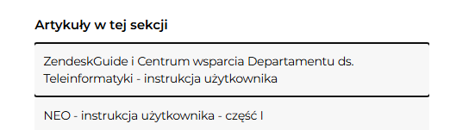 | Ramka fokusu musi być pełna i nie może ograniczać czytelności tekstu (nie powinna się z nim stykać).  Ramka musi być pełna – tzn. obwiednia musi dotyczyć całego elementu. | Poprawione
3 | Cały serwis | Niepoprawny porządek tabulacji. W porządku tabulacji są elementy których nie widać. Przykładem są elementy wewnątrz menu Linki.  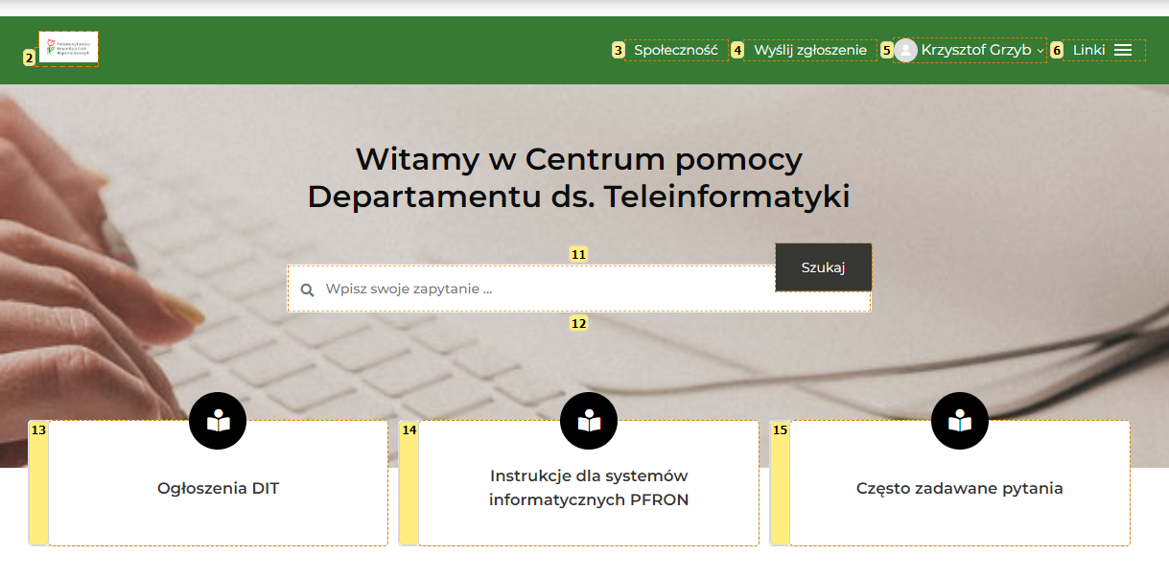 | Elementy, których nie widać nie powinny być w porządku tabulacji. Sytuacja taka powoduje dezorientację użytkownika. Fokus klawiatury musi poruszać się w logicznej kolejności, spójnej z układem wizualnym treści (od góry do dołu, od lewej do prawej).
4 | Strona główna | Zdublowany nagłówek h1  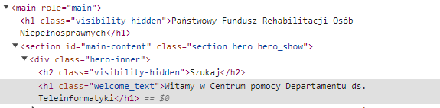  W serwisie są dwa nagłówki h1. Zgodnie z zasadami nagłówek h1 może wystąpić tylko raz. | Na stronie powinien być jeden nagłówek poziomu H1.  Należy usunąć nagłówek h1 z klasą visibility-hidden. Nagłówek H1 może wystąpić tylko raz. Pozostałe nagłówki powinny mieć układ hierarchiczny. | Poprawione
5 | Strona główna | Element graficzny – strona główna serwisu    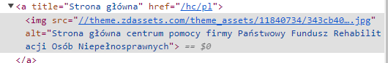  Link ma ustawiony atrybut title oraz alt które się dublują. | Element logo do wejścia na stronę główną jest za mały – nie jest osiągnięta czytelność napisów. Należy usunąć title i pozostawić alt.  Sugerowany alt: Państwowy Fundusz Rehabilitacji osób Niepełnosprawnych - Centrum pomocy - strona główna. | Poprawione
6 | Strona główna, rozwijane menu Imię i nazwisko | 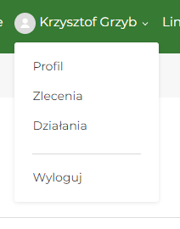  Link Działania prowadzi do strony Dodana zawartość. Występuje niespójność. | Należy ujednolicić nazewnictwo, tak aby użytkownik wiedział dokąd prowadzi go link. Np. link Działania powinien prowadzić do strony Moje działania. | Poprawione
7 | Strona główna, menu Linki | Brak precyzyjnego celu linku.  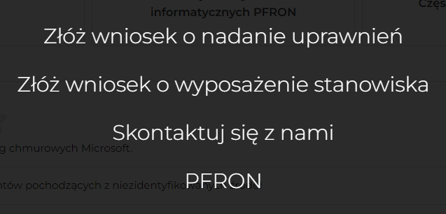  Użytkownik nie jest informowany, że link przenosi go do innego serwisu np. eRejestry PFRON czy strona główna PFRON | Należy przeredagować treść linków w ten sposób, by użytkownik wiedział, że zostanie przeniesiony do innego systemu. | Poprawione
8 | Strona główna, menu Linki | Niepoprawny adres linku Złóż wniosek o wyposażenie stanowiska  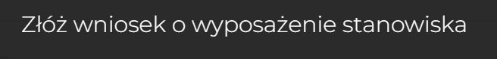  Link prowadzi do strony eRejestry PFRON, na której nie ma takiego wniosku. | Należy poprawnie zaadresować link, lub jeżeli takiego wniosku nie ma należy link usunąć. | Poprawione
9 | Strona główna Ikony mediów społecznościowych | Linki do mediów społecznościowych są niepoprawnie zaadresowane.  Ikona serwisu Pinterest prowadzi do serwisu support.pfron.org.pl  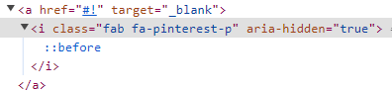  Ikona serwisu GitHub prowadzi do strony https://www.pfron.org.pl/o-funduszu/struktura-organizacyjna/biuro-funduszu/departament-ds-teleinf/  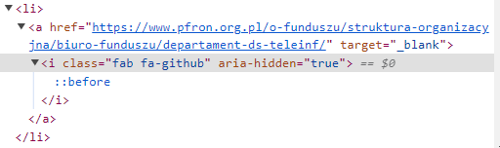 | Należy wskazać poprawne adresy serwisów, a jeżeli PFRON nie posiada kont w tych mediach społecznościowych odnośniki należy usunąć. | Poprawione
10 | Strona główna Ikony mediów społecznościowych |   Podczas nawigacji klawiaturą czytnik ekranu nie anonsuje nazwy serwisu, który jest przypisany do danej ikony. Podczas nawigacji myszką czytnik nie anonsuje nazw serwisów.  Brakuje treści linków. | W elementach <a> należy dodać treść linku. W znaczniku należy dodać tekst a następnie ukryć w przekazie wizualnym poprzez odpowiednią klasę CSS, lub alternatywnie dodać etykietę aria-label. Użytkownik korzystający z czytnika ekranu po przejściu na link musi otrzymać informację dokąd (na jaką stronę) zostanie przeniesiony po skorzystaniu z linku. | Poprawione
11 | Strona główna Ikony mediów społecznościowych |   Brak informacji o otwarciu linku w nowym oknie. | Należy dodać tooltip o treści ”Link otworzy się w nowym oknie” Taka informacja jest wymagana jeżeli linki otwierają się w nowych oknach.  Funkcjonalność musi spełniać wymagania WCAG 1.4.13.  W sytuacji gdy po najechaniu kursorem myszy lub sfokusowania elementu klawiaturą pojawia się dodatkowa treść (np. tooltip) należy sprawdzić czy:  - pokazaną treść można odrzucić (zazwyczaj za pomocą klawisza Esc) bez przesuwania kursora myszy lub fokusa klawiatury chyba, że treść zawiera błąd lub nie zasłania, ani nie zakłóca odczytania pozostałej treści strony. pokazana treść pozostaje widoczna dopóki:  - kursor myszy lub fokus klawiatury nie zostaną odsunięte od elementu, który nową treść wywołał, treść nie zostanie odrzucona lub nie będzie już istotna, kursor myszy najedzie na nią. | Poprawione
12 | Sekcja Wyślij zgłoszenie  https://support.pfron.org.pl/hc/pl/requests/new?ticket_form_id=4794445017105 | Niedostępne listy rozwijane.  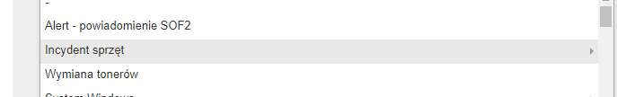  Nie ma możliwości pełnej obsługi dwupoziomowej listy rozwijanej. Czytnik ekranu nie anonsuje który element ma dodatkową listę rozwijaną, nie odróżnia takich elementów od tych, które rozwijanej listy nie mają. | Użytkownik po wybraniu elementu listy, który ma w sobie kolejną listę powinien o tym otrzymać informację. Czytnik powinien zaanonsować, że ten element jest rozwijany.  Stosowanie aria-haspopup, aria-expanded | Poprawione
13 | Sekcja Wyślij zgłoszenie  https://support.pfron.org.pl/hc/pl/requests/new?ticket_form_id=4794445017105 | Pusty element na liści rozwijanej „-” (dotyczy wszystkich list).  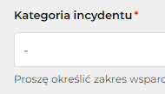  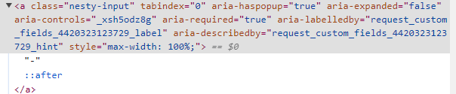 | Należy usunąć element „-” z listy. | Poprawione
14 | Element <select> | Element <select> anonsowany jest jako link (w kodzie dodany jest <a> przed <select>  <div class="form-field select optional request_ticket_form_id"><label for="request_issue_type_select">Wybierz i wypełnij formularz zgłoszenia</label>  <a class="nesty-input" tabindex="0" aria-haspopup="true" aria-expanded="false" aria-controls="_ib57y9v86" aria-label="Wybierz i wypełnij formularz zgłoszenia" style="max-width: 100%;">-</a><select name="request[ticket_form_id]" id="request_issue_type_select" aria-label="Wybierz i wypełnij formularz zgłoszenia" autofocus="autofocus" style="display: none;"><option data-url="https://support.pfron.org.pl/hc/pl/requests/new" value="-">-</option>  <option data-url="https://support.pfron.org.pl/hc/pl/requests/new?ticket_form_id=4794445017105" value="4794445017105">Zgłaszam incydent do DIT - zgłoszenie incydentu przez pracownika PFRON</option>  <option data-url="https://support.pfron.org.pl/hc/pl/requests/new?ticket_form_id=4413870990609" value="4413870990609">Pracownik DIT/ASI/AM - zgłoszenie wewnętrzne tylko dla pracowników DIT/ASI/AM</option>  <option data-url="https://support.pfron.org.pl/hc/pl/requests/new?ticket_form_id=10359686366993" value="10359686366993">Nowy system linux</option></select></div> |  | Poprawione
15 | Sekcja Wyślij zgłoszenie  https://support.pfron.org.pl/hc/pl/requests/new?ticket_form_id=4794445017105 | Błędnie ustawiony fokus po załadowaniu się strony.  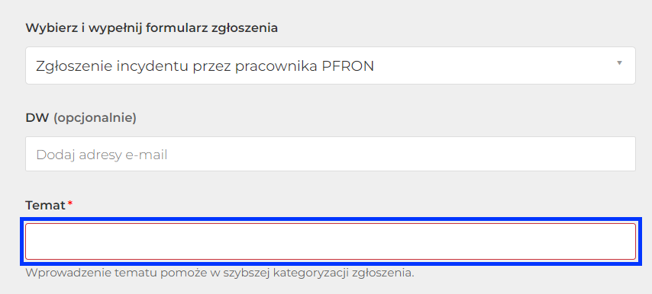  Po załadowaniu strony fokus ustawia się na trzecim elemencie formularza „Temat”. Jest to niezgodne z zasadą konsekwentnej nawigacji. | Po załadowaniu się strony fokus powinien się ustawić na pierwszym aktywnym elemencie strony/formularza. | Poprawione
16 | Sekcja Wyślij zgłoszenie  https://support.pfron.org.pl/hc/pl/requests/new?ticket_form_id=4794445017105 | Na stronie nie opisano znaczenia „gwiazdki”.    Osoba widząca gwiazdkę interpretuje ją jako oznaczenie pola wymaganego. Osoba niewidząca, korzystając z czytnika dostaje informację o tym, że pole jest wymagane poprzez aria-required=”true” i nie ma potrzeby aby czytnik anonsował istnienie gwiazdki. | Gwiazdkę należy ukryć dla czytników ekranu (np. aria-hidden). | Poprawione
17 | Sekcja Wyślij zgłoszenie  https://support.pfron.org.pl/hc/pl/requests/new?ticket_form_id=4794445017105 | Niepoprawna etykieta w części dotyczącej możliwości dodania załącznika.  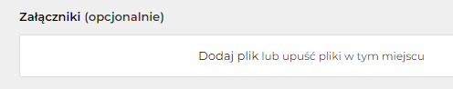  Czytnik anonsuje Załączniki opcjonalnie, nie wybrano pliku. Komunikat ten jest nieprecyzyjny. Użytkowni nie dostaje informacji, że może w tym miejscu dodać załącznik (plik) do zgłoszenia. | Należy zmienić etykietę na Załączniki opcjonalnie, Dodaj plik lub upuść pliki w tym miejscu. | Poprawione
18 | Sekcja Wyślij zgłoszenie  https://support.pfron.org.pl/hc/pl/requests/new?ticket_form_id=4794445017105 | Brak anonsowania błędów po próbie wysłania formularza.  Po próbie wysłania formularza następuje przeładowanie strony. Czytnik nie anonsuje, że formularz nie został wysłany z powodu błędów. | Po próbie wysłania, na górze formularza powinien pojawić się komunikat z role=”alert” z informacją o tym, że formularz nie został wysłany z powodu błędów. | Poprawione
19 | Sekcja Wyślij zgłoszenie  https://support.pfron.org.pl/hc/pl/requests/new?ticket_form_id=4794445017105 | Pole nie ma prawidłowo powiązanej etykiety. Nie jest ona odczytywana przez czytnik ekranu:  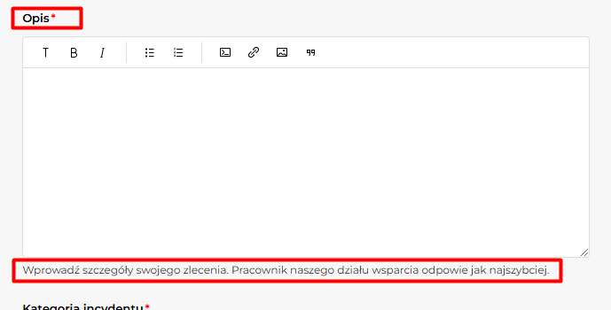 | Każde pole formularza musi mieć poprawnie powiązaną etykietę, tak aby użytkownik korzystający z czytnika ekranu dostał odpowiednią informację. Pozostałe pola tej sekcji mają poprawnie powiązane etykiety. | Poprawione
20 | Sekcja Wyślij zgłoszenie  https://support.pfron.org.pl/hc/pl/requests/new?ticket_form_id=4794445017105 | Po wejściu w pole edytora odczytywana jest nadmiarowa informacja.  +  Zapewnienie dostępności edytora WYSIWYG  .  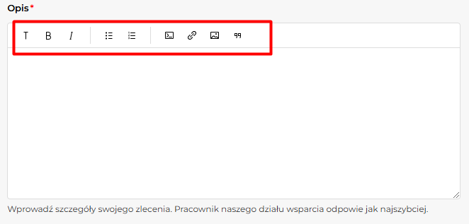 | Czytnik powinien zaanonsować „pole wielowierszowe” bez dodatkowych treści.  +  Wstępna rekomendacja na rozwiązanie WYSIWYG to TinyMCE  https://www.tiny.cloud/docs/demo/basic-example/  30.01.2025  W Chrome NVDA odczytuje poprawnie „pole wielowierszowe”. W FF pole anonsowane jest niepoprawnie „null dokument”.  Obsługa paska narzędzi ma wadę. Pasek jest możliwy do skorzystania za pomocą skrótu alt+F9 (należy o tym poinformować użytkownika, na przykład w informacji pod polem powiązanej z polem), pasek nie ma podziału na kategorie, pasek nie powinien być dostępny z klawiatury poza wywołaniem za pomocą skrótu (tak jak https://www.tiny.cloud/docs/demo/basic-example/) | Poprawione
21 | Sekcja Wyślij zgłoszenie  https://support.pfron.org.pl/hc/pl/requests | Brak programowej informacji o błędzie  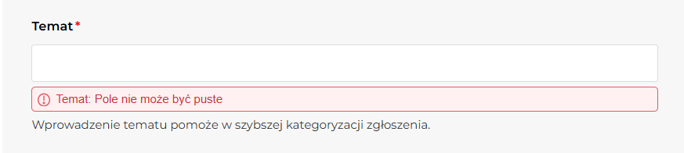 | Do pola należy dodac właśiwość invalid | Poprawione
22 | Sekcja Wyślij zgłoszenie | Brak minimalnego kontrastu  1. Ramka pola formularza  kontrast ramki do szarego (zewnętrznego) tła 1,3:1  kontrast ramki do białego (wewnętrznego) tła 1,4:1  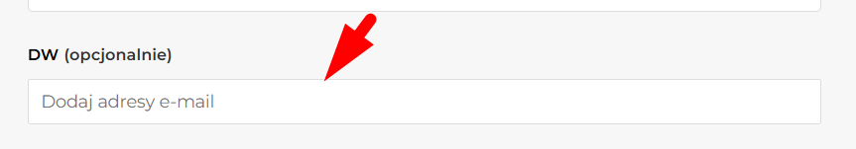  2. Strzałka  kontrast strzałki 2,8:1  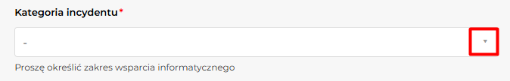 | Minimalny poziom kontrastu dla treści które nie są tekstem: 3:1 | Poprawione
23 | https://support.pfron.org.pl/hc/pl/profiles/17144319527057 | Niewystarczający kontrast tekstu do tła (2,85:1 zamiast 4,5:1).  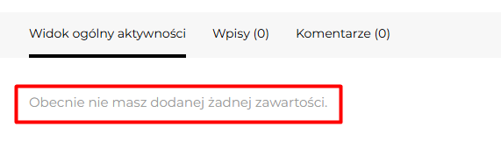 | Minimalny poziom kontrastu tekstu do tła to 4,5:1 | Poprawione
24 |  | Niezamaskowany link. Brak celu linku  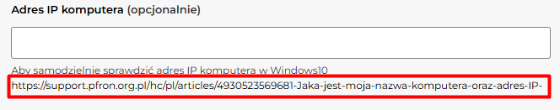 | Link powinien być czytelny i zrozumiały dla użytkownika np. „Jak samodzielnie sprawdzić adres IP komputera dowiesz się z artykułu Jaka jest moja nazwa komputera oraz adres IP” | Poprawione

